**МИНИСТЕРСТВО ОБРАЗОВАНИЯ, НАУКИ И МОЛОДЁЖИ РЕСПУБЛИКИ КРЫМ**

**ГБОУ ДПО РК «КРЫМСКИЙ РЕСПУБЛИКАНСКИЙ ИНСТИТУТ ПОСТДИПЛОМНОГО ПЕДАГОГИЧЕСКОГО ОБРАЗОВАНИЯ»**



**Материал для учителей**

**НОВАЯ КОРОНАВИРУСНАЯ ИНФЕКЦИЯ (COVID-19)**

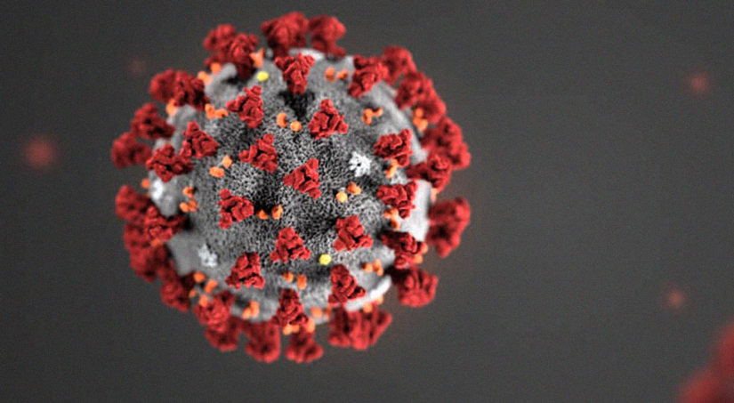

**Омельченко Светлана Олеговна**

кандидат биологических наук,

доцент кафедры

естественно-математического образования

ГБОУ ДПО РК КРИППО

**г. Симферополь**

**2020**

В период предупреждения распространения новой коронавирусной инфекции (COVID-19) учащиеся продолжают обучение с использованием дистанционных образовательных технологий.

Актуальными при изучении биологии являются знания о вирусах, инфекционных заболеваниях, а в частности, получение знаний о коронавирусах, возбудителе новой коронавирусной инфекции, мерах профилактики. Материал подготовлен в помощь учителям биологии, для усовершенствования знаний и эффективного использования важной информации для учащихся. Так же, вниманию участников образовательного процесса,в конце изложенного материала, приведены ссылки на сайты для получения полезной информации и актуализации знаний о COVID-19, профилактических мерах по предупреждению распространения заболевания.

Коронавирусная инфекция – острое вирусное заболевание с пре­имущественным поражением верхних дыхательных путей, вызываемое РНК-геномным вирусом рода Betacoronavirusсемейства Coronaviridae.

С декабря 2019 г. по март 2020 г. наиболее широкое распространение SARS-CoV-2 получил на территории КНР, в которой подтвержденные случаи заболевания были зарегистрированы во всех административных образованиях. Наибольшее количество заболевших выявлено в Юго-Восточной части КНР с эпицентром в провинции Хубэй (84% от общего числа случаев в КНР). С конца января 2020 г. во многих странах мира стали регистрироваться случаи заболевания COVID-19, преимущественно связанные с поездками в КНР. В конце февраля 2020 г. резко осложнилась эпидемиологическая обстановка по COVID-19 в Южной Корее, Иране и Италии, что в последующем привело к значительному росту числа случаев заболевания в других странах мира, связанных с поездками в эти страны. ВОЗ объявила 11 марта 2020 г. о начале пандемии COVID-19.

Коронавирусы *(Coronaviridae) –* это большое семейство РНК- содержащих вирусов, способных инфицировать человека и некоторых животных. У людей коронавирусы могут вызвать целый ряд заболеваний – от легких форм острой респираторной инфекции до тяжелого острого респираторного синдрома (ТОРС).

Название связано со строени­ем вируса: из суперкапсида выдаются большие шиповидные отросткив виде булавы, которые напоминают корону.

В настоящее время известно о циркуляции среди населения четырех коронавирусов(HCoV-229E, -OC43, -NL63 и -HKU1), которые круглогодично присутствуют в структуре ОРВИ, и, как правило, вызывают поражение верхних дыхательных путей легкой и средней степени тяжести. По результатам серологического и филогенетического анализа коронавирусы разделяются на четыре рода: *Alphacoronavirus*, *Betacoronavirus*, *Gammacoronavirus* и *Deltacoronavirus*. Естественными хозяевами большинства из известных в настоящее время коронавирусов являются млекопитающие. До 2002 г. коронавирусы рассматривались в качестве агентов, вызывающих нетяжелые заболевания верхних дыхательных путей (с крайне редкими летальными исходами). В конце 2002 г. появился коронавирус (SARS-CoV), возбудитель атипичной пневмонии, который вызывал ТОРС у людей. Данный вирус относится к роду *Betacoronavirus*. Природным резервуаром SARS-CoV служат летучие мыши, промежуточные хозяева – верблюды и гималайские циветты.

Всего за период эпидемии в 37 странах мира зарегистрировано более 8000 случаев, из них 774 со смертельным исходом. С 2004 года новых случаев атипичной пневмонии, вызванной *SARS-CoV*, не зарегистрировано.

В 2012 году мир столкнулся с новым коронавирусом (M*ERS-CoV*), возбудителем ближневосточного респираторного синдрома, принадлежащим к роду *Betacoronavirus.* Основным природным резервуаром коронавирусов*MERS-CoV* являются летучие мыши и одногорбые верблюды (дромадеры).

С 2012 года зарегистрировано 2519 случаевзаболеваний коронавирусной инфекции, вызванной вирусом *MERS-CoV*, из которых 866 закончились летальным исходом. Все случаи заболевания географически ассоциированы с Аравийским полуостровом (82% случаев зарегистрированы в Саудовской Аравии). *MERS-CoV* продолжает циркулировать и вызывать новые случаи заболевания.

Новый коронавирус*SARS-CoV-2* представляет собой одноцепочечный РНК-содержащий вирус, относится к семейству *Coronaviridae*, относится к линии *Beta-CoV B*.

Коронавирус*SARS-CoV-2* предположительно является рекомбинантным вирусом между коронавирусом летучих мышей и неизвестным по происхождению коронавирусом. Генетическая последовательность *SARS-CoV-2* сходна с последовательностью *SARS-CoV* (2002 г.) по меньшей мере на 79%.

**Строение коронавируса**

**Вирион размером 80-220 нм.**Нуклеопапсид представляет собой гиб­кую спираль, состоящую из геномной плюс-нити РНК и большого коли­чества молекул нуклеопротеина N. Имеет самый большой геном среди РНК-геномных вирусов. Имеет суперкапсид, в который встроены гли­копротеиновыетримерные шипы (гликопротеин S), мембранный протеин М, малый оболочечный протеин E, гемагглютининэстераза (НЕ), рис.1.

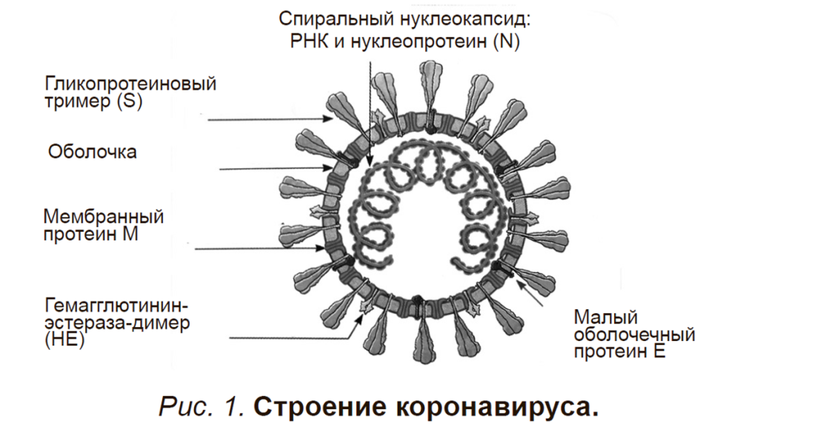

Назначение ***«короны»*** у коронавирусов связано со специфическим механизмом проникновения через мембрану клетки путём имитации мо­лекул, на которые реагируют трансмембранные рецепторы клеток (*рис. 2*).

***Жизненный путь*** SARS-CoV-2

Вирус адсорбируется на клетке-мишени (1) при помощи ***гликопроте­ина S*** и проникает в клетку при слиянии оболочки вируса и цитоплазма­тической мембраны клетки или посредством рецепторного эндоцитоза (2).

Геномная РНК связывается с рибосомами и служит иРНК при синте­зе РНК-зависимой РНК-полимеразы (3), которая затем считывает геномную РНК, синтезируя минус-нить полной длины (4).

***При транскрипции***минус-нити синтезируется новая геномная плюс-нить РНК (5) и набор из 5-7 субгеномныхиРНК (6).



**Рис. 2. Репродукция коронавируса**

***При трансляции*** каждой субгеномнойиРНК синтезируется один белок (7). N-белок связывается в цитоплазме клетки с геномной РНК, в результате чего синтезируется спиральныйнуклеокапсид (8).

***Гликопротеины*** S и М, или Е1, Е2, переносятся (9, 10) в эндоплазматическую сеть и аппарат Гольджи.

Нуклеокапсид почкуется через мембраны внутрь эндоплазматической сети, содержащей вирусные гликопротеины S и М. Вирионы транспортируются к мембране клетки-хозяина (10) и выходят из клетки путём эндоцитоза (11).

***Основным источником инфекции*** является больной человек, в том числе находящийся в инкубационном периоде заболевания.

***Входные ворота возбудителя*** – эпителий верхних дыхательных путей и эпителиоциты желудка и кишечника. Начальным этапом заражения является проникновение *SARS-CoV-2* в клетки-мишени, имеющие рецепторы фермента II типа ACE2 (фермент, катализирующий расщепление гормона  ангиотензина, который регулирует кровяное давление в организме).

Рецепторы ACE2 представлены на клетках дыхательного тракта, почек, пищевода, мочевого пузыря, подвздошной кишки, сердца, ЦНС (центральной нервной системы). Однако, основными клетками-мишенями для коронавируса являются ***клетки альвеолярного эпителия, в цитоплазме которых происходит репликация вируса.*** После сборки вирионов, они переходят в цитоплазматические вакуоли, которые мигрируют к мембране клетки и путем экзоцитоза выходят во внеклеточное пространство. ***Экспрессии антигенов вируса на поверхность клетки до выхода вирионов из клетки не происходит,поэтому антителообразование и синтез интерферонов стимулируются относительно поздно***. Образование *синцития(тип ткани с неполным разграничением клеток, например мезенхима)*под воздействием вируса обусловливает возможность последнего быстро распространяться в ткани.

Действие вируса вызывает повышение проницаемости клеточных мембран и усиленный транспорт жидкости, богатой альбумином, в интерстициальную ткань лёгкого и просвет альвеол. В результате резкого нарушения газообмена развивается острый респираторный дистресс-синдром.

Иммуносупрессивное состояние больного способствует развитию бактериальных и микотических инфекций респираторного тракта.

Установлено, что диссеминация *SARS-CoV-2* из системного кровотока или через пластинку решетчатой кости может привести к поражению головного мозга. Изменение обоняния (гипосмия) у больного на ранней стадии заболевания может свидетельствовать как о поражении ЦНС, так и об отеке слизистой оболочки носоглотки. Многие аспекты патогенеза коронавирусной инфекции нуждаются в дальнейшем комплексном изучении.

***Передача инфекции*** осуществляется ***воздушно-капельным, воздушно-пылевым и контактным путями. Ведущим путем*** передачи *SARS-CoV-2* является ***воздушно-капельный***, который реализуется при кашле, чихании и разговоре на близком (менее 2 метров) расстоянии. ***Контактный путь*** передачи осуществляется во время рукопожатий и других видах непосредственного контакта с инфицированным человеком, а также через пищевые продукты, поверхности и предметы, контаминированные вирусом.

Известно, что ***при комнатной температуре****SARS-CoV-2*способен сохранять жизнеспособность на различных объектах окружающей среды в ***течение 3 суток***. По имеющимся научным данным возможен ***фекально-оральный механизм передачи вируса***. Нуклеокапсидный белок ***COVID-19*** был обнаружен в цитоплазме эпителиальных клеток слюнных желез, желудка, двенадцатиперстной кишки и прямой кишки, мочевыводящих путей *SARS-CoV-2* включен в перечень заболеваний, представляющих опасность для окружающих (постановление Правительства Российской Федерации от 31 января 2020 г. № 66).

**Инкубационный период при COVID-19:** от 2 до 14 суток, в среднем 5 суток. Для сравнения, инкубационный период для сезонного гриппа составляет около 2 дней.

***Для COVID-19 характерно наличие клинических симптомов острой респираторной вирусной инфекции:***

* повышение температуры тела (>90 %случаев);
* кашель (сухой или с небольшим количеством мокроты) в 80 % случаев;
* одышка (55 %случаев);
* утомляемость (44 %случаев);
* ощущение заложенности в грудной клетке (>20 %случаев).

Также могут отмечаться боль в горле, насморк, снижение обоняния и вкуса, признаки конъюнктивита.

Наиболее тяжелая одышка развивается к 6-8-му дню от момента инфицирования. Также установлено, что среди первых симптомов могут быть миалгия (11 %), спутанность сознания (9 %), головные боли (8 %), кровохарканье (5%), диарея (3%), тошнота, рвота, сердцебиение. Данные симптомы в дебюте инфекции могут наблюдаться и при отсутствии повышения температуры тела.

***Клинические варианты и проявления COVID-19:***

• Острая респираторная вирусная инфекция (поражение только верхних отделов дыхательных путей);

• Пневмония без дыхательной недостаточности (ОДН);

• Пневмония с ОДН;

• ОРДС(О́стрыйреспирато́рныйдистре́сс-синдро́м)— жизнеугрожающее воспалительное поражение лёгких, характеризующееся диффузной инфильтрацией и тяжёлой гипоксемией.);

• Сепсис;

• Септический (инфекционно-токсический) шок;

• Тромбозы;

• Тромбоэмболии.

*Гипоксемия (снижение SpO2 менее 88 %) развивается более чем у 30 % больных.*

**SpO2 — это уровень насыщенности крови кислородом, или количество кислорода связанного с клетками гемоглобина в системе кровообращения.**

Уровень насыщенности крови кислородом — это ключевой показатель, определяющий, насколько качественно клетки и ткани снабжаются кислородом.

* 95%–100%: норма
* 91%–94%: легкая гипоксия (недостаток кислорода)
* 86%–90%: средняя гипоксия
* Менее 85%: тяжелая гипоксия

***Классификация COVID-19 по степени тяжести:***

* **Легкое течение**

Температура тела ниже 38,5 °C, кашель, слабость, боли в горле. Отсутствие критериев среднетяжелого и тяжелого течения (без развития пневмонии).

* **Среднетяжелое течение**

Лихорадка выше 38,5 °C, одышка при физических нагрузках, пневмония

* **Тяжелое течение**

Прогрессирование изменений в легких, типичных для *COVID-19* пневмонии.

* **Крайне тяжелое течение**

ОДН с необходимостью респираторной поддержки (инвазивная вентиляции легких)

Септический шок

Полиорганная недостаточность (нарушение функций многих органов и систем)

У 80% пациентов заболевание протекает в легкой форме ОРВИ. Заразиться вирусом могут люди всех возрастов. Степень тяжести заболевания зависит от индивидуальных факторов.

Средний возраст пациентов в КНР составляет 51 год, наиболее тяжелые формы развивались у пациентов пожилого возраста (60 и более лет), среди заболевших пациентов часто отмечаются такие сопутствующие заболевания, как сахарный диабет (в 20%), артериальная гипертензия (в 15%), другие сердечно-сосудистые заболевания (15%).

**МЕРОПРИЯТИЯ, НАПРАВЛЕННЫЕ НА МЕХАНИЗМ ПЕРЕДАЧИ ВОЗБУДИТЕЛЯ ИНФЕКЦИИ, ПРОФИЛАКТИКА:**

1. соблюдение правил личной гигиены (мыть руки с мылом, пользоваться индивидуальными предметами личной гигиены, использовать одноразовые салфетки при чихании и кашле, прикасаться к лицу только чистыми салфетками или вымытыми руками);
2. использование одноразовых медицинских масок, которые должны сменяться каждые 2 часа;
3. избегать массового скопления людей, соблюдать дистанцию при посещении общественных мест (магазин, аптека) до 2 метров;
4. избегать близких контактов и пребывания в одном помещении с людьми, имеющими видимые признаки ОРВИ (кашель, чихание, выделения из носа);
5. дезинфицировать телефоны, планшеты, оргтехнику и поверхности, к которым прикасались;
6. по возможности, отменить путешествия;
7. при первых признаках заболевания обращаться за медицинской помощью в лечебные организации, не допускать самолечения.

**АКТУАЛЬНУЮ ИНФОРМАЦИЮ О КОРОНОВИРУСЕ МОЖНО НАЙТИ:**

1. ***на сайте министерства здравоохранения РФ:***«Корона вирус - симптомы, признаки, общая информация, ответы на вопросы»<https://covid19.rosminzdrav.ru/>
2. ***На сайте официальной информации о коронавирусе в России***<https://xn--80aesfpebagmfblc0a.xn--p1ai/info/ofdoc/rpn/>: в разных разделах, например, раздел «часто задаваемые вопросы», ***можно найти информацию для учащихся, родителей***.

**ИСПОЛЬЗУЕМАЯ ЛИТЕРАТУРА**

1. Временные методические рекомендации профилактика, диагностика и лечение новой коронавирусной инфекции (covid-19). Версия 6 от 28.04.2020 года <https://static-1.rosminzdrav.ru/system/attachments/attaches/000/050/122/original/28042020_%D0%9CR_COVID-19_v6.pdf>
2. Никифоров В.В., СурановаТ.Г., Миронов А. Ю., Забозлаев Ф.Г.Новая коронавирусная инфекция (COVID-19): этиология, эпидемиология, клиника, диагностика, лечение и профилактика.Учебно-методическое пособие, – Москва, 2020. – 48 с.
3. Официальная информация о коронавирусе в России <https://xn--80aesfpebagmfblc0a.xn--p1ai/info/ofdoc/rpn/>

**СПИСОК ИСПОЛЬЗОВАННЫХ СОКРАЩЕНИЙ**

ВОЗ – Всемирная организация здравоохранения

ИВЛ – искусственная вентиляция легких

КНР – Китайская Народная Республика

ОДН – острая дыхательная недостаточность

ОРВИ – острая респираторная вирусная инфекция

ОРДС – острый респираторный дистресс-синдром

ТОРС (SARS) – тяжелый острый респираторный синдром

COVID-19 – инфекция, вызванная новым коронавирусом SARS-CoV

MERS – Ближневосточный респираторный синдром

MERS-CoV– коронавирус, вызвавший вспышку Ближневосточного респираторного синдрома

SARS (ТОРС) – тяжелый острый респираторный синдром

SARS-CoV – коронавирус, вызвавший вспышку тяжелого острого респираторного синдрома

SARS-CoV-2 – новыйкоронавирус, вызвавший вспышку инфекции в 2019-2020 гг.